Questões-modelo 1

- A Química está presente em toda a atividade humana e nem sempre nos damos conta desse facto.
Esta história narra um episódio no qual está envolvido um casal de polícias de investigação (tipo CSI), os heróis desta história, famosos pela sagacidade, o casal Spin: Orbital Spin e Electron Spin. A narrativa que se segue é ficção. Qualquer semelhança com a realidade é pura coincidência.

Seis horas da manhã. A noite lá fora está chuvosa. O telefone toca e Orbital atende, sonolenta. É uma chamada para averiguarem um incêndio devido a uma explosão, ocorrido numa indústria farmacêutica, com possível origem criminosa. Electron abre os olhos preguiçosamente, resmunga e quer pegar num descongestionante nasal, porque acordou com o nariz entupido.

– Esse não! – grita Orbital. – Esse medicamento é para a vesícula!!! O frasco de soro fisiológico está mesmo ao lado!

Os rótulos dos dois frascos de medicamentos referem o seguinte:

250 mL  Solução aquosa de cloreto de sódio (9,0 g/L)  ρ_{solução} = 1,03 g cm^{–3} | Em cada 10 mL da solução:  – tintura de plantas ……………. 0,57 mL  – glicerina ………………………. 7,0 g  – clorofórmio …………………… 0,65 mL  – menta …………………………. 0,10 mL

Frasco I Frasco II

  - Identifique, através do número respetivo, os frascos do soro fisiológico e o do medicamento para a vesícula.

  - Escreva a fórmula do sal dissolvido no frasco I.

  - O frasco I contém cloreto de sódio.
    - Calcule a massa desse sal existente no frasco.
    - Determine a concentração molar dessa solução.
    - Exprima a composição da solução em fração molar de água.
    - Determine a fração mássica de cloreto de sódio na solução.

  - O frasco II contém clorofórmio, cujo nome científico é triclorometano.
    - Escreva a fórmula de estrutura deste composto.
    - Selecione a opção que corresponde à geometria da molécula deste composto.
      - Linear
      - Quadrangular plana
      - Tetraédrica
      - Piramidal trigonal
    - Calcule a % V/V deste composto na solução.

  - A molécula de glicerina pode representar-se segundo a fórmula de estrutura:
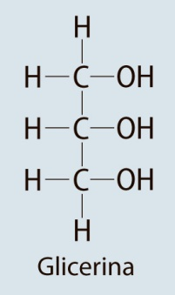
Teste diagnóstico e Questões-modelo

HQEN10GP © Porto Editora

Questões-modelo 1

Selecione a opção que corresponde aos grupos funcionais apresentados por esta molécula.
HQEN10GP © Porto Editora

- Um grupo aldeído, um ácido carboxílico e um álcool.

- Dois grupos álcool e um aldeído.

- Três grupos álcool.

- Dois grupos ácido carboxílico e um álcool.

- Seguidamente, o casal Spin tomou o pequeno-almoço que constou de cereais ricos em ferro, magnésio, cálcio, leite, manteiga, pão, sumo de laranja, que contém vitamina C (C6H8O6) e, por fim, um café.

  - Do menu do pequeno-almoço, indique:
    - uma substância composta;
    - dois metais;
    - duas dispersões coloidais;
    - duas misturas, uma homogénea e outra heterogénea.

  - As substâncias elementares que fazem parte da composição dos cereais são constituídas respetivamente pelos elementos 26Fe, 12Mg, 20Ca e 15P.
    - Indique uma doença que pode ser evitada/minimizada quando se consomem alimentos ricos em ferro.

    - A configuração eletrónica do átomo de cálcio é a seguinte: [₂₀Ca] – [Ar] 4s².

Indique o bloco, o período e o grupo da TP onde este elemento se posiciona, assim como o nome da família a que pertence.
    - Escreva a configuração eletrónica dos átomos dos elementos 12Mg e 15P e situe-os na TP, indicando o período, o grupo e o bloco.

    - Justifique a relação de tamanho que existe entre os raios atómicos de 12Mg e 20Ca.

    - Compare os valores das energias de 1.a ionização de 12Mg e 15P.

- Após o pequeno-almoço, saem em direção ao local do acontecimento e resolvem parar num posto de combustível.

– Ateste o depósito, por favor – diz Electron ao funcionário. Assim que o rapaz começa a colocar álcool no depósito, Orbital grita: – Pare! Pare! Este carro não anda a álcool mas sim a gasolina! – Ainda bem que você percebeu o engano – disse Electron.

– Amigo! Complete agora o depósito com gasolina. Electron calculou que, com o volume de álcool puro colocado no depósito, adicionando a gasolina que contém 20% (V/V) de etanol, obteria um combustível com 24% de etanol (V/V), igual àquele que era vendido nos postos habituais.

  - Selecione uma mistura e uma substância referidas no texto.

  - Sabendo que o volume total do depósito era 50 L, que volume total de álcool, em litros, deverá existir no depósito cheio?

  - Indique o volume de etanol puro que o funcionário colocou, por engano, no depósito do carro.

Questões-modelo 1

- Quando chegaram ao local do incêndio, equipados de máscaras que tapavam os olhos, a boca e o nariz, verificaram que no ar havia SO2, SO3, CO2, CO, O3, matéria particulada e muitos outros gases tóxicos. Já no rescaldo, um analista recolheu uma amostra de 100 cm3 do ar circundante, que levou para o laboratório onde a analisou e efetuou o registo numa tabela:

Gases | SO₂ | NO₂ | CO₂ | CO | O₃
Composição quantitativa da amostra | 1000 ppm | 3,5 × 10^{–3} mol dm^{–3} | 2,5 g dm^{–3} | 0,25% (V/V) | 2 ppm

  - Indique o significado de matéria particulada, referindo-se ao diâmetro médio destas partículas.

  - Ordene os gases analisados por ordem crescente da sua “concentração”.

  - O gás O3 forma-se naturalmente na atmosfera. Redija um pequeno texto onde deve referir:
    - localização da(s) zona(s) da atmosfera onde esse gás natural ocorre;
    - papel desempenhado pelo gás O3 nessa(s) camada(s);
    - as reações que traduzem a sua formação.

  - Sabe-se, no entanto, que o mesmo gás O3 diminuiu progressivamente a sua concentração numa das camadas referidas, durante um longo período de tempo.
Escreva um texto onde esquematize a sucessão de factos que traduzem essa rarefação.

  - No laboratório existem dados que relacionam os poluentes com os limites máximos suportáveis, conforme se indica na tabela.

Poluente | Limite máximo suportável
Monóxido de carbono (CO) | 10 mg/m³ em 8 h; 40 mg/m³ numa 1 h
Óxidos de nitrogénio (NO, NO2) | 80 mg/m³ num ano; 365 mg/m³ em 24 h
Dióxido de enxofre (SO2) | 100 mg/m³ num ano para o NO₂; reage com hidrocarbonetos e luz solar para formar oxidantes fotoquímicos
Oxidantes fotoquímicos – Ozono (O3) | 235 mg/m³ numa hora
Dióxido de carbono (CO2) | Perigosos para a saúde quando em concentrações superiores a 5000 ppm em 2-8 h; os níveis atmosféricos aumentaram de cerca de 280 ppm, há um século, para 350 ppm atualmente.

    - Indique se seria possível ao casal Spin respirar o ar da zona do incêndio sem atingir o limite máximo suportável, contendo monóxido de carbono durante 1 h (considere o volume de CO nas CNPT).
    - Será que a sua saúde corria riscos, relativamente ao gás CO2?

- Após observarem a cena do possível crime, Orbital e Electron resolveram tomar uma bebida fresca num café próximo mas que não tinha frigorífico. As bebidas estavam colocadas numa tina com água e gelo onde havia garrafinhas plásticas iguais de um mesmo refrigerante, um “diet” (que era adoçado com substâncias que podem ser até 500 vezes mais doces do que a sacarose) e outro normal que continha sacarose. Sem se preocupar com os rótulos, que se haviam descolado, Electron retirou duas garrafas que estavam na parte de cima, desprezando as que estavam mais fundas na água.
Teste diagnóstico e Questões-modelo
HQEN10GP © Porto Editora

Considere que um refrigerante é constituído, essencialmente, por água e um adoçante, que pode ser sacarose ou outra substância, já que, para um mesmo refrigerante, todos os outros constituintes são mantidos constantes.

95

Questões-modelo 1

O gráfico da figura mostra a variação da massa de refrigerante em função do seu volume. Sabe-se, também, que o volume de 100 mL de refrigerante normal contém 13 g de sacarose.
HQEN10GP © Porto Editora

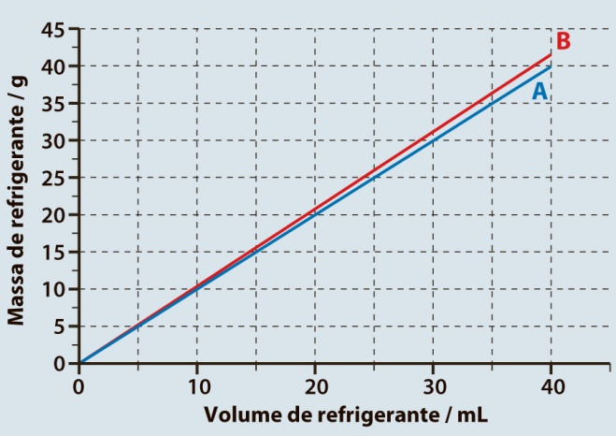
  - Justifique qual das retas, A ou B,
corresponde ao tipo de refrigerante
escolhido por Electron.
  - Calcule a percentagem em massa de sacarose no refrigerante comum apresentando todos os cálculos que teve de efetuar.
  - Justifique a necessidade de se dizer que as garrafinhas de refrigerante eram iguais (2.ª linha do enunciado).

- Como havia suspeita de que o incêndio tinha sido de origem criminosa, um dos suspeitos seria, naturalmente, o vigia. Orbital tinha encontrado uma pequena peça metálica, aparentemente parte de uma chave que só poderia estar na posse do vigia. Electron decidiu falar com ele e pediu-lhe que esvaziasse os bolsos. Entre outras coisas, havia uma chave partida.

- O que aconteceu à chave? Onde está o resto dela? – perguntou Electron.
O vigia titubeou e não conseguiu responder.
Electron resolveu levar os dois pedaços para o laboratório e determinou a densidade relativa de cada um, pelo processo do picnómetro. Os dados obtidos foram os seguintes:

Amostra | Massa do sólido problema (m) | Massa do picnómetro cheio de água e sólido ao lado (M) | Massa do picnómetro cheio de água com o sólido dentro (M ')
Pedaço de metal | 2,100 ± 0,001 g | 51,267 ± 0,001 g | 51,000 ± 0,001 g
Chave partida | 10,480 ± 0,001 g | 52,468 ± 0,001 g | 51,000 ± 0,001 g
Temperatura da água: 18,0 °C |  | dágua a 18,0 °C = 0,99864

  - Planifique a experiência que Electron realizou para determinar a densidade relativa das amostras.
  - Justifique, com cálculos, a conclusão tirada por Electron: “O pedaço de metal encontrado não pertence à chave partida do vigia.”

- De regresso a casa, cansados, Orbital e Electron resolveram retemperar forças com uma comida apetitosa:

- uma salada com molho de maionese;
- carne assada barrada com geleia;
- cerveja com muita espuma para acompanhar a refeição;
- uma fatia de bolo com manteiga, chocolate e clara de ovo batida na sua confeção.

  - Classifique genericamente as dispersões assinaladas a negrito.

  - Classifique cada um desses materiais segundo os estados físicos das fases dispersa e dispersante.

  - Descreva o que observaria, indicando o nome do fenómeno em questão, se fizesse incidir um feixe de luz sobre uma geleia diluída.

